**<EMS 0158-Cadastro de Cota Cobrança>**

Histórico de Revisão

|  |  |  |  |  |
| --- | --- | --- | --- | --- |
| **Data** | **Versão** | **Descrição** | **Autor(es) da Revisão** | **Área** |
| 28/12/2011 | 1.0 | Especificação Funcional | César Marracho | TI-DGB |
| 28/02/2012 | 1.1 | Especificação Funcional | Francivaldo | TI-DGB |
| 21/03/2012 | 1.2 | Complementação de regras e prototipo | Francivaldo | TI-DGB |
| 26/03/2012 | 1.3 | Complementação de regras. | Francivaldo | TI-DGB |
| 29/03/2012 | 1.4 | Complementação de regras. | Francivaldo | TI-DGB |
| 13/04/2012 | 1.5 | Complementação de regras e prototipo. | Francivaldo | TI-DGB |
| 17/04/2012 | 1.6 | Complementação de regras e prototipo. | Francivaldo | TI-DGB |

INFORMAÇÕES DA EMS*

|  |  |
| --- | --- |
| **No. doBacklog:** | **Fornecedor:TI-DGB** |
| **Executor:** |
| **Analista Abril:**Eduardo Castro | **Área:**Agência |

ESCOPO[1]*

|  |
| --- |
| Descrição e Objetivo da Manutenção: Tela responsável pelo cadastro de informações financeiras de uma Cota do tipo física ou jurídica cadastrada. |
|  |

ESPECIFICAÇÃO FUNCIONAL[2]*

## Regras de Negócio envolvidas na Manutenção

A tela permitirá cadastro e consulta dos parâmetros financeiros de uma Cota especifica.

A partir do cadastro de uma Cota teremos a opção de incluir os parâmetros financeiros dessa Cota.

Ao selecionar Financeiro no cadastro de Cota será exibida a tela de informações de cobrança da Cota para inclusão ou alteração.

Para composição do contrato de prestação de serviços as informações serão obtidas:

- Contratante será obtida do cadastro da distribuidora.

- Contratada será obtida do cadastro atual em que estiver no momento da solicitação de impressão.

- Condições da contratação será obtido no parâmetro do distribuidor.

Haverá a possiblidade de complementação do contrato através de importação de arquivo em formato Word no parâmetro do distribuidor.

Verificar documento “Contrato de Transporte Varejo v01” que contem modelo de impressão de um contrato com uma possível concatenação do complemento do contrato. Apenas a primeira e uma parte da segunda pagina será montada pela funcionalidade.

|  |
| --- |
| Benefício esperado com a Manutenção: |

## Parâmetros Recebidos;

## Tabelas;

|  |  |  |  |  |  |
| --- | --- | --- | --- | --- | --- |
| **TABELAS** | **SUFIXO** | **CREATE** | **READ** | **UPDATE** | **DELETE** |
|  |  |  |  |  |  |
|  |  |  |  |  |  |
|  |  |  |  |  |  |

## Acesso as Tabelas;

|  |  |  |  |
| --- | --- | --- | --- |
|  | TABELA | **Chave de Acesso** | **Localizado na Tabela** |
|  |  |  |  |

## Formatação das Telas;

|  |  |  |  |
| --- | --- | --- | --- |
| **COLUNA** | **LABEL** | TABELA | **OBJETO** |
|  |  |  |  |

## Formatação dos Relatórios;

|  |  |  |  |
| --- | --- | --- | --- |
| **COLUNA** | **LABEL** | TABELA | **OBJETO** |
|  |  |  |  |

## Manutenção das Tabelas;

## Inclusão Tabela

|  |  |  |
| --- | --- | --- |
| **COLUNA** | **Conteúdo** | Origem |
|  |  |  |

## Alteração Tabela

|  |  |  |
| --- | --- | --- |
| **COLUNA** | **Conteúdo** | Origem |
|  |  |  |

## Descrição do processo;

## Telas envolvidas na Manutenção:

* Tipo de Pagamento: Combo com as seguintes opções:

- Boleto

Ao selecionar Boletos, surgem os seguintes campos a serem preenchidos:

* Nome do banco (selecionar em combo com bancos cadastrados)
* Envia por e-mail? (se sim, é obrigatório ter um email cadastrado)(chechbox)

- Boleto em Branco

Ao selecionar Boletos em Branco, surgem os seguintes campos a serem preenchidos:

* Nome do banco (selecionar em combo com bancos cadastrados)
* Envia por e-mail? (se sim, é obrigatório ter um email cadastrado)(chechbox)

- Cheque (ha necessidade de colocar informações bancárias, como banco que o distribuidor trabalha, e as informações bancarias da Cota, apenas para identificar banco e conta do cheque da cota)

Ao selecionar Cheque, surgem os seguintes campos a serem preenchidos:

* Dados bancários - distribuidor:
  + Nome do banco (buscar nos bancos cadastrados);
* Dados bancários – cota:
  + Número Banco
  + Nome Banco
  + Agência
  + Conta-corrente

- Depósito

Ao selecionar Depósito, surgem os seguintes campos a serem preenchidos:

* Nome do banco (selecionar em combo com bancos cadastrados)

- Transferência bancária

Ao selecionar Transferência Bancária, surgem os seguintes campos a serem preenchidos:

* Dados bancários - distribuidor:
  + Nome do banco (buscar nos bancos cadastrados);
* Dados bancários – cota:
  + Número Banco
  + Nome Banco
  + Agência
  + Conta-corrente

Para Dinheiro e Outros não haverá entrada de informações como os itens acima.

* Fator de Vencimento: Informação do fator de vencimento (ex.: D+0, D+1, D+2, etc...) – Default do parâmetro de cobrança do distribuidor
* Sugere Suspensão: Checkbox para indicar se a Cota deverá ou não ser suspensa de acordo com as regras de suspensão de Cota.(EMS 0023 - suspensao Cota)
* Contrato: Checkbox para indicação de existência de contrato para a Cota em questão. Caso tenha contrato, o botão para impressão do mesmo (conforme regras descritas acima) será exibido (ao pressionar o botão, gera arquivo pdf).
* Concentração Pagamento: opção de múltipla escolha com os dias da semana (checkbox com as opções S, T, Q, Q, S, S, D). – Default do parâmetro de cobrança do distribuidor
* Valor Mínimo: Valor mínimo em que a Cota trabalha. – Default do parâmetro de cobrança do distribuidor
* Comissão: Percentual de comissão – Default do parâmetro de cobrança do distribuidor
* Sugere Sugestão quando Atingir: Qtde. de dividas em aberto ou R$? Item a ser populado pelo Parâmetro de Cobrança do Distribuidor como default, porém pode ser alterado pelo usuário nestes campos.

Botões:

* Confirmar: Ação para efetivar o que foi digitado na tela.
* Cancelar: Cancelar o que foi digitado.

Tela de Cadastro de informações Financeiras do Jornaleiro

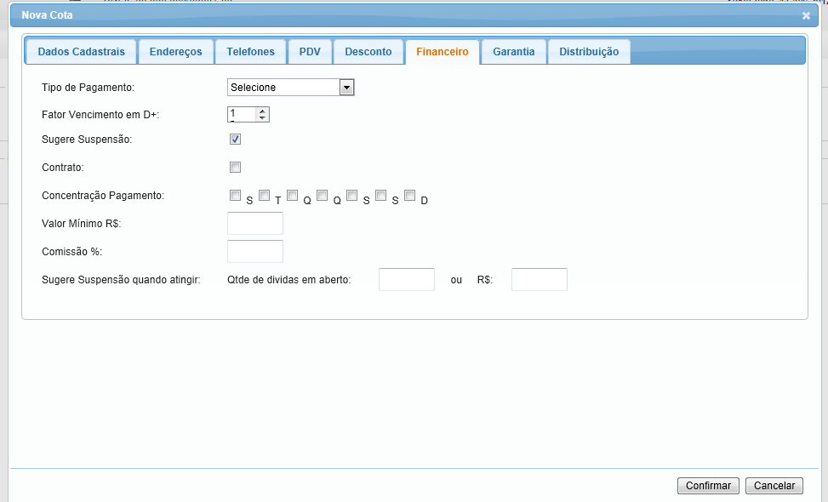

Indicação de formas de pagamento - boleto:

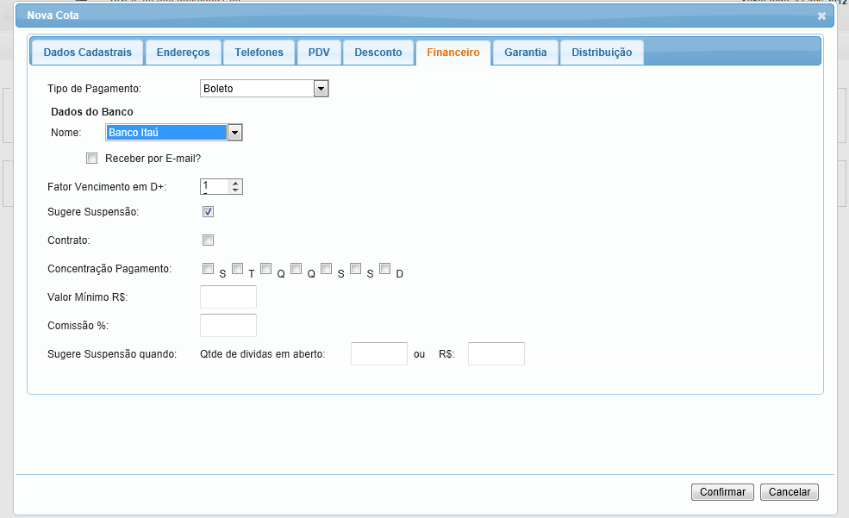

Indicação de formas de pagamento -cheque:

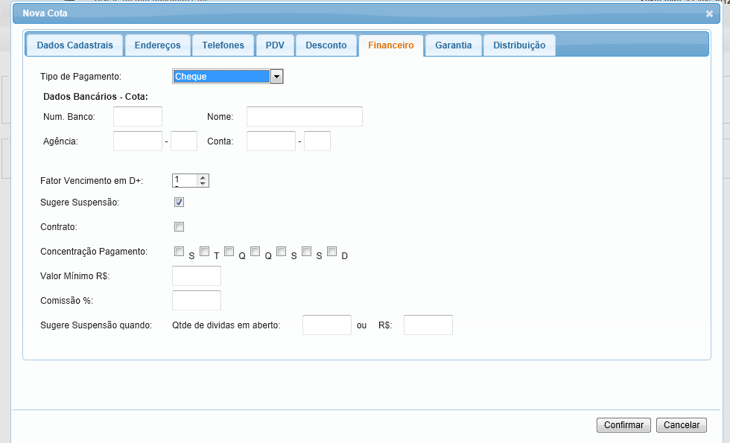

Indicação de formas de pagamento -deposito :

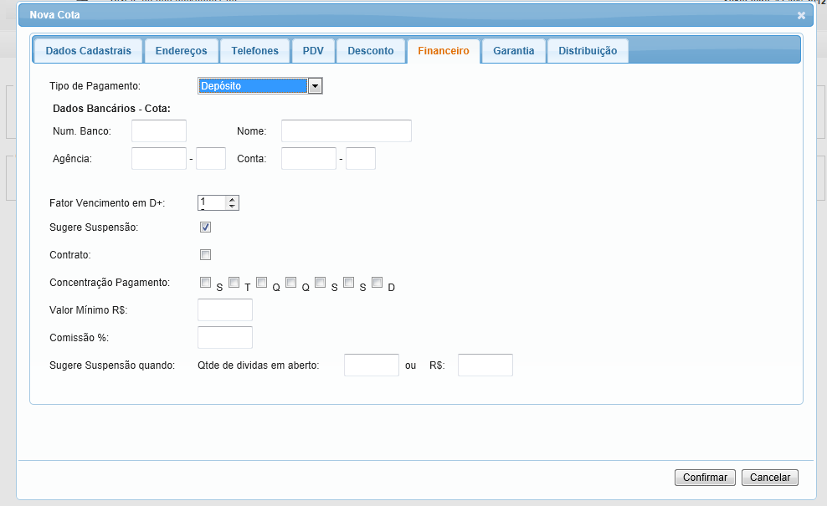

Indicação de formas de pagamento –transferência bancaria :

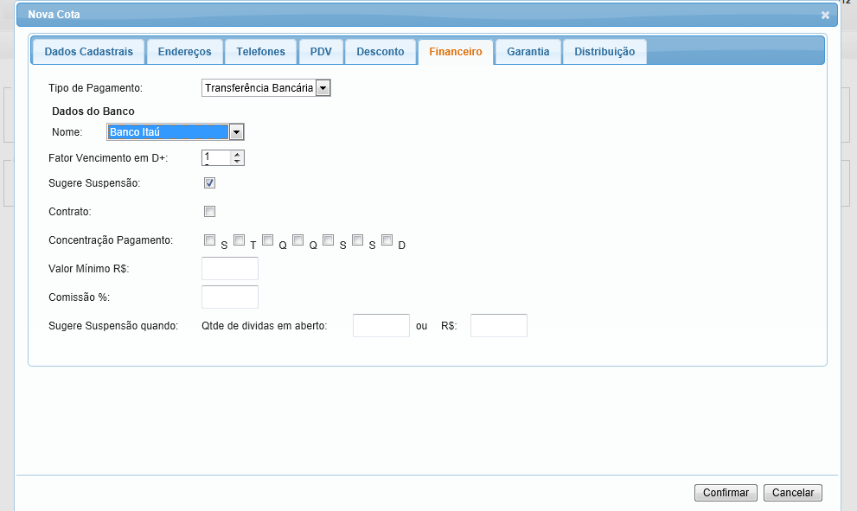

Indicação de formas de pagamento – Dinheiro:

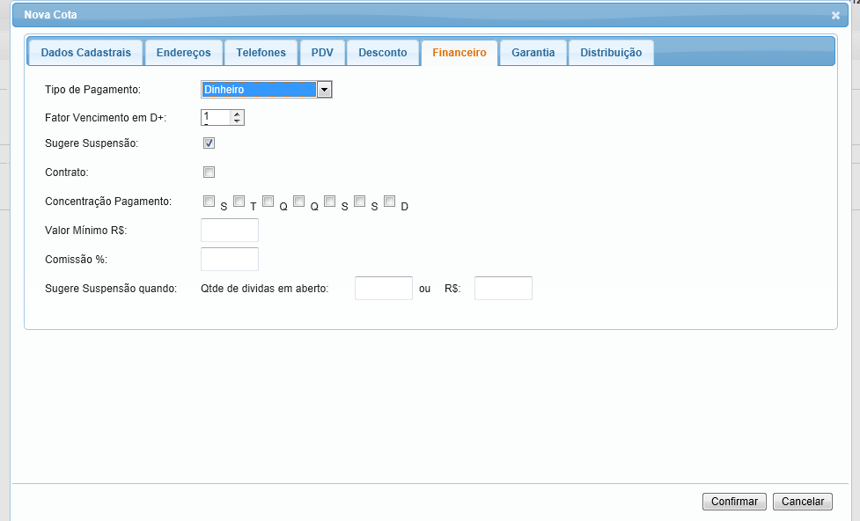

Indicação de formas de pagamento – Outros

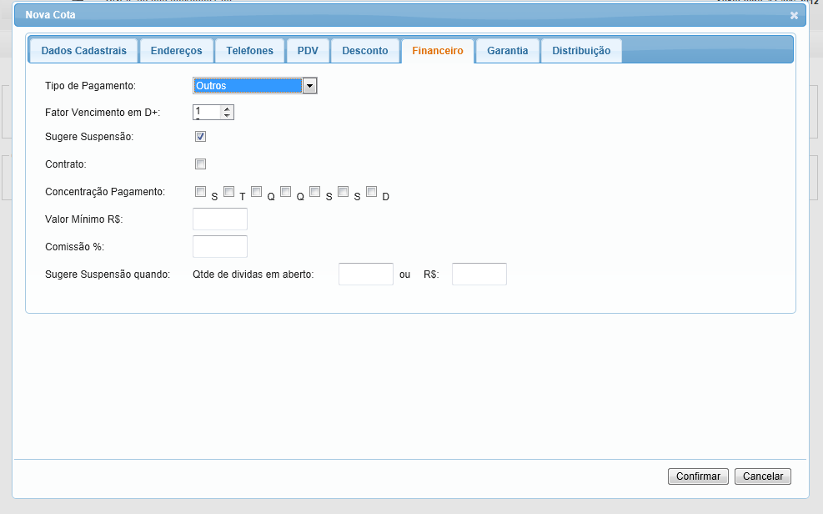

Indicação de formas de pagamento – Boletos em branco

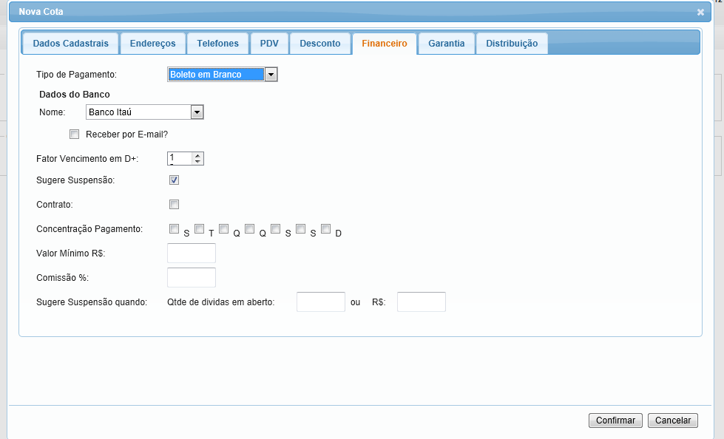

Indicação de contrato e possibilidade de impressão

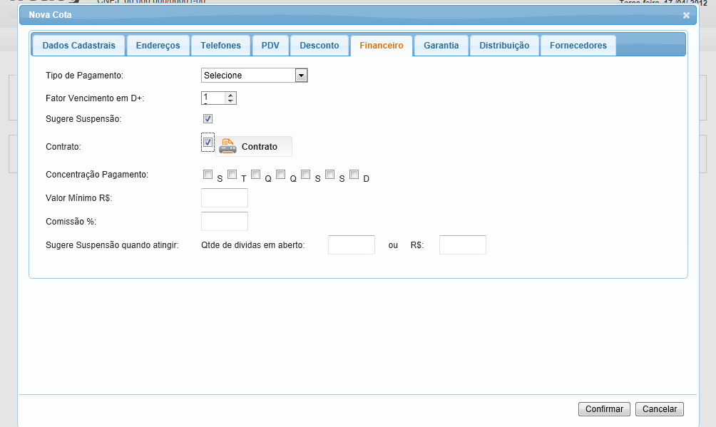

## Relatórios envolvidos na Manutenção

NA

## Interface dos Dispositivos envolvidos na Manutenção

NA

## Integrações entre sistemas/módulos envolvidas na Manutenção

NA

PONTOS DE ATENÇÃO[3]*

## Riscos, restrições e dependências envolvidos na manutenção

NA

ESPECIFICAÇÃO TÉCNICA[4]**

## Lista de objetos manipulados/alterados/criados

Esta seção destaca os objetos do sistema/módulo envolvidos nesta Manutenção.

## Estrutura de Dados

## Objetos de Banco de Dados

## Fontes

## Documentação

ESTIMATIVA PREVISTA[5]**

## Estimativa de para implantação:

|  |  |  |
| --- | --- | --- |
| **ATIVIDADES DE IMPLEMENTAÇÃO** | **HORAS ESTIMADAS (h)** | |
| <Preencher com o nome da atividade executada pela Consultoria > | <Preencher com a qtde de horas> | |
| <Preencher com o nome da atividade executada pela Consultoria > | <Preencher com a qtde de horas> | |
| <Preencher com o nome da atividade executada pela Consultoria > | <Preencher com a qtde de horas> | |
|  |  | |
| **TOTAL HORAS** | <Preencher com qtde TOTAL de horas> | |
| **Data Início/Fim da Implementação da SEM** | <dd/mm/aaaa> | <dd/mm/aaaa> |
| **ATIVIDADES DE HOMOLOGAÇÃO/TESTES** | **HORAS ESTIMADAS (h)** | |
| <Preencher com o nome da atividade executada pela Consultoria> | <Preencher com a qtde de horas> | |
| <Preencher com o nome da atividade executada pela Abril> | <Preencher com a qtde de horas> | |
| **Data Início/Fim da Homologação da SEM** | <dd/mm/aaaa> | <dd/mm/aaaa> |
| **ATIVIDADES IMPLANTAÇÃO** | **HORAS ESTIMADAS (h)** | |
| <Preencher com o nome da atividade> | <Preencher com a qtde de horas> | |
| <Preencher com o nome da atividade> | <Preencher com a qtde de horas> | |
| **Data de Implantação em Produção** | <dd/mm/aaaa> | <dd/mm/aaaa> |

## Aprovações:

|  |  |  |  |
| --- | --- | --- | --- |
| **Nome** | **Área** | **Assinatura** | **Data** |
| <Nome do aprovador> | <Nome da área do aprovador> | <Assinatura do aprovador> | <dd/mm/aaaa> |
| <Nome do aprovador> | <Nome da área do aprovador> | <Assinatura do aprovador> | <dd/mm/aaaa> |
| <Nome do aprovador> | <Nome da área do aprovador> | <Assinatura do aprovador> | <dd/mm/aaaa> |
|  |  |  |  |

PLANO DE IMPLANTAÇÃO EM HOMOLOGAÇÃO/PRODUÇÃO[6]**

## Roteiro de implantação em homologação

|  |  |  |  |  |  |
| --- | --- | --- | --- | --- | --- |
| **Seq.** | **Grupo Solucionador** | **Descrição da atividade** | **Versão** | **Caminho Versionador** | **Status\*** |
| *<1>* |  |  |  |  |  |
| *<2>* |  |  |  |  |  |
| *<3>* |  |  |  |  |  |
| *<4>* |  |  |  |  |  |
| *<n>* |  |  |  |  |  |

*Preenchido pela Gerência de Liberação

## Roteiro de implantação em produção

|  |  |  |  |  |  |  |
| --- | --- | --- | --- | --- | --- | --- |
| **Seq.** | **Grupo Solucionador** | **Descrição da atividade** | **Data/Hora Programada p/ Execução** | **Versão** | **Caminho Versionador** | **Status\*** |
| *<1>* |  |  |  |  |  |  |
| *<2>* |  |  |  |  |  |  |
| *<3>* |  |  |  |  |  |  |
| *<4>* |  |  |  |  |  |  |
| *<n>* |  |  |  |  |  |  |

*Preenchido pela Gerência de Liberação

PLANO DE VOLTA

## Roteiro para aplicação do plano de volta

|  |  |  |
| --- | --- | --- |
| **Seq.** | **Grupo Solucionador** | **Descrição da atividade de volta** |
| *<1>* |  |  |
| *<2>* |  |  |
| *<3>* |  |  |
| *<4>* |  |  |
| *<n>* |  |  |

* A seqüência de atividades descritas no plano de volta deverão estar sincronizadas (mesmo ID) com o Roteiro de Implantação

PLANO DE COMUNICAÇÃO

|  |  |  |  |
| --- | --- | --- | --- |
| **Seq. Escalonamento** | **Nome Contato** | **Telefone** | **Área / Responsabilidade** |
| *1.* |  |  |  |
| *1.1 (opcional)* |  |  |  |
| *1.2 (opcional)* |  |  |  |
| *1.3 (opcional)* |  |  |  |
| *2.* |  |  |  |
| *2.1 (opcional)* |  |  |  |
| *2.2 (opcional)* |  |  |  |
| *2.3 (opcional)* |  |  |  |
| *3.* |  |  |  |
| *3.1 (opcional)* |  |  |  |
| *3.2 (opcional)* |  |  |  |
| *3.3 (opcional)* |  |  |  |

1. * Preenchido pela Abril
2. * Preenchido pela Abril
3. * Preenchido pela Abril
4. ** Preenchido pela Consultoria
5. ** Preenchido pela Consultoria
6. ** Preenchido pela Consultoria